院/系（班）____________________ 姓名____________________ 学号________________
第三章 遗传的染色体学说与连锁分析
The Chromosome Theory of Inheritance and Linkage Analysis
1．（改编自D5-7, 2nd ed）人类常染色体等位基因N 能导致指甲和髌骨的异常，称为指甲—髌骨综合征（nail patella syndrome）。一个患此病的A 型血的人和一个正常的、具O 型血的人结婚，他们的孩子中有A 型血的该病患者。假定一些没有亲缘关系、但都具有这种表型的孩子（F ）长大并且通婚，在他们的孩子们（F ，第二代子女）中，表型及其比例如下：
甲—髌综合征，A 型 66%
正常， O 型 16%
正常， A 型 9%
甲—髌综合征，O 型 9%
分析上述数据，解释上述表型频率产生的原因。
答：

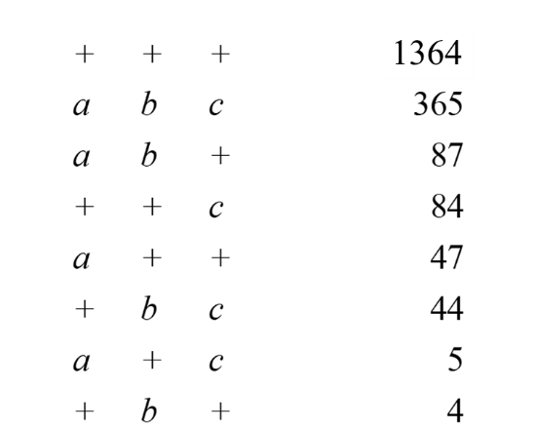
2．（改编自 D5-8, 2nd ed）有一个果蝇品系，对常染色体隐性等位基因 a、b、c 是纯合的，并且这 3 个基因以 a、b、c 的顺序连锁。将这种雌性果蝇和野生型雄果蝇杂交得到 F ，F 相互杂交得到 F2 如下：
（1）a 与 b，b 与 c 之间的重组率是多少？
（2）并发系数是多少？
答：

3．（改编自 D5-9, 2nd ed）玉米的第三染色体有 3 个基因座，分别是等位基因 b＋和 b、v⁺ 和 v、y＋和 y。加号“＋”表示野生型表型，与之相对应的隐性表型简写为 b（深绿色叶片）、v（淡绿色叶片）、y（无叶舌）。将对 3 个基因杂合的 F₁ 植株与对 3 个基因隐性纯合的植株进行测交，后代的表型如右侧所示：
计算各基因之间的图距，作染色体图，求并发系数。
答：

3．（改编自 D5-11, 2nd ed）假设 Spock 先生的父亲是来自火星的星际飞船“企业号”的船长，而他的母亲是地球人。火星人有尖耳朵（由等位基因 P 决定）、无肾上腺（由等位基因 A决定）、心脏靠右（由等位基因 R 决定），这 3 个基因对于地球上相应的基因呈显性。这3 个基因位于常染色体上，它们的连锁关系如下：
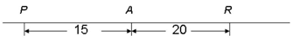
如果 Spock 先生与一位地球上的女子结婚，不考虑干涉，则他们的孩子中有多少：
（1）3 个性状都像火星人；
（2）3 个性状都像地球人；
（3）火星人的耳朵和心脏，但是地球人的肾上腺；
（4）火星人的耳朵，但是地球人的心脏和肾上腺。
答：

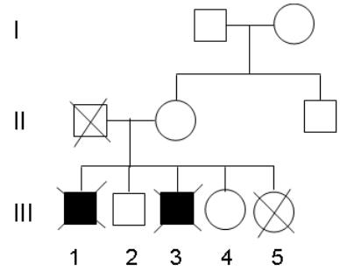
5．（改编自 D5-13, 2nd ed）人的色盲基因和血友病基因都位于 X 染色体上，它们之间的重组率大约是 10%。利用一个无害基因与致病基因的连锁关系，可以做遗传诊断。这里给出的是某个系谱的一部分。黑色的符号表示该个体患有血友病，叉号表示该个体患有色盲症。个体 III－4 和 III－5 的儿子患血友病的概率有多大？
答：

6．(Adapted from H3e, 5-6) We have applied the chi-square method to test linkage between genes A and B by asking whether the observed numbers of parental and recombinant classes differed significantly from the expectation of independent assortment that parentals = recombinants, based on the two sets of experimental data obtained from test cross below (AB and ab are parental traits, while Ab and aB are recombinants.) Another possible way to analyze the results from these same experiments is to ask whether the observed frequencies of the four genotypic classes (AB, ab, Ab and aB) can be explained by a null hypothesis predicting that they should appear in a 1︰1︰1︰1 ratio. In order to consider the relative advantages and disadvantages of analyzing the data in these two different ways answer the following:
a. What is the null hypothesis in each case?
b. Which is a more sensitive test of linkage? (Analyze the data by second method, i. e., according to the prediction of a 1︰1︰1︰1 ratio.)
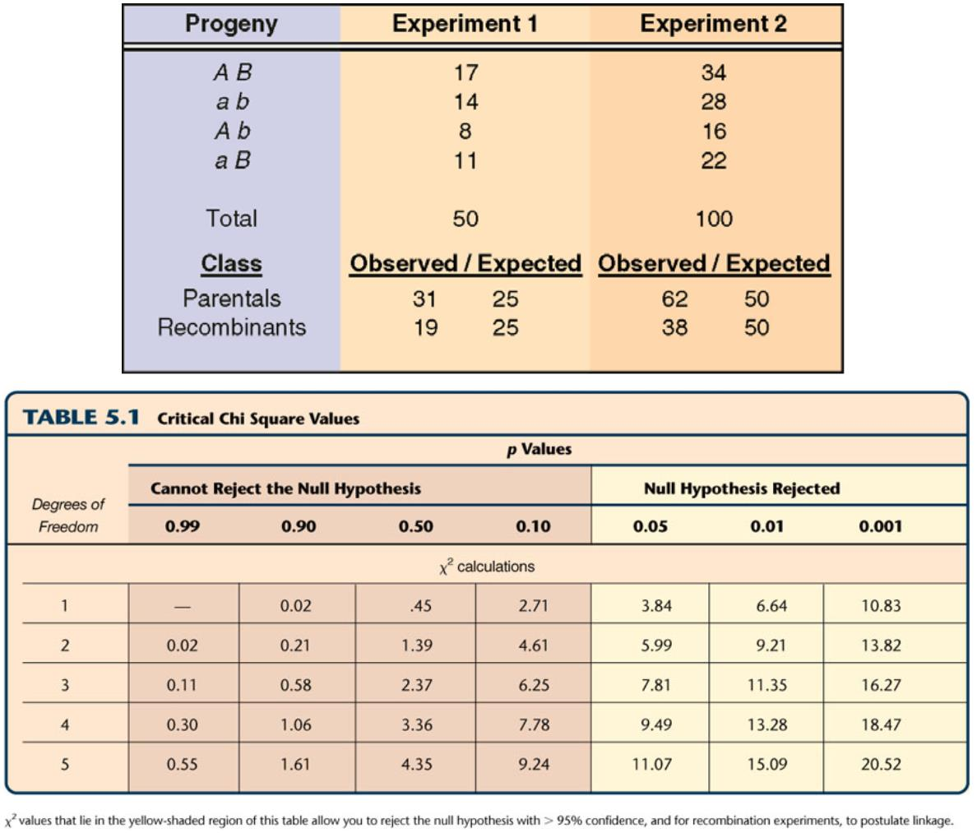
答：

7．(From H3e, 5-10) In a particular human family, John and his mother both have brachydactyly（短指/趾畸形）(a rare autosomal dominant causing short fingers). John’s father has Huntington Disease（亨廷顿舞蹈症）(another rare autosomal dominant). John’s wife is phenotypically normal, and is pregnant. Two-thirds of people who inherit the Huntington (HD) allele show symptoms by age 50, and John is 50 and has no symptoms. Brachydactyly is 90% penetrant.
a. What are the genotypes of John’s parents?
b. What are the possible genotypes and their probabilities for John?
c. What is the probability the child will express both brachydactyly and Huntington Disease by age 50 if the two genes are unlinked?
d. If these two loci are 20 m.u. apart, how will it change your answer to part c?
答：

